OPENCART 1.5 ve 1.6 için iPara Ödeme Modülü
Önemli Not: Bu eklenti eski versiyon OpenCart uyumludur. Yeni versiyon (OpenCart 2.0 ve üzeri) için lütfen bu adresteki modülü kullanınız.
ENTEGRASYON DOKÜMANI
Versiyon 1
Doküman versiyonu 0.1
Tarih: 18/12/2015
Yazar NAZMİ AYTEKİN
@eticsoft.com

İÇİNDEKİLER
1 GENEL BILGILER 1
1.1 GENEL BILGILER VE DESTEK 1
1.2 KULLANIM ŞARTLARI 1
1.3 KURULUM 1
1.4 ÖDEME SAYFASI 4
1.5 YARDIM VE TEKNIK DESTEK 5

GENEL BİLGİLER

GENEL BİLGİLER ve DESTEK
- Bu ödeme eklentisi sadece OPENCART 1.5 ve 1.6 (opencart.com) yazılımını kullanan ve iPara Ödeme Kuruluşu A.Ş. (ipara.com) mağaza hesabı olan web sitelerinde tahsilatın kredi kartı ile iPara üzerinden (çevrimiçi) yapılmasına olanak sağlar.
- Bu eklenti tamamen açık kaynaklı olarak yazılmıştır. Kullanım şartlarına (bkz 1.2) sadık kalınması şartıyla her türlü değişiklik ve geliştirme yapılabilir.
- Teknik destek taleplerinizi ve sorularınızı ipara.com adresine iletebilirsiniz.
- OPENCART 2.0 ve gelecek sürümleri için uyumludur. Önceki sürümler için test edilmemiştir. OPENCART yazılımının gereksinimlerinden farklı bir gereksinimi yoktur.
- Gerekli güncellemeler iPara Ödeme Kuruluşu A.Ş. (ipara.com) tarafından ücretsiz yapılmaktadır.
- Bu modül ile 3D Secure veya doğrudan ödeme (API) yöntemlerini kullanarak ödeme alabilirsiniz.

Kullanım Şartları
- iPara modülü açık kaynaklı ve ücretsizdir. Satılamaz.
- iPara modülü Aypara Ödeme Kuruluşu A.Ş 'nin sağladığı servisleri kullanmak için geliştirilmiştir. Başka amaçla kullanılamaz.
- Uluslararası güvenlik standartlarında kredi kartı bilgilerine erişim veya bilgilerin kayıt edilmesi yasaktır. Bu modül orijinal kaynak kodlarıyla müşterilerinizin kredi kartı bilgilerini asla kaydetmez. Kaynak kodlarını bu kurallara uygun tutmak sizin sorumluluğunuzdadır.

KURULUM
- Öncelikle ve Kesinlikle Yedek Alınız !
Sisteminizin tüm dosyalarını ve veri tabanını yedekleyiniz. Kurulum ve entegrasyon sırasındaki tüm riskler sizin sorumluluğunuzdadır.
- Dosyaları arşivden çıkarıp ana_dizine_yukleyiniz isimli klasörün içeriğini FTP ile opencart sitenizin ana dizinine yükleyiniz.
- Yönetim panelinizdeki ana menüden eklentiler-ödeme bölümüne giriş yapınız. Açılan listeden ipara isimli eklentiyi bulup sağ taraftaki kur butonunu tıklatınız.
- Kurulum tamamlandıktan sonra eklentinin ayarlar sayfasına giriş yapınız.
- İlk olarak kullanım şartları karşınıza çıkacaktır. Bu maddeleri okuyup uygun görürseniz onaylayınız.
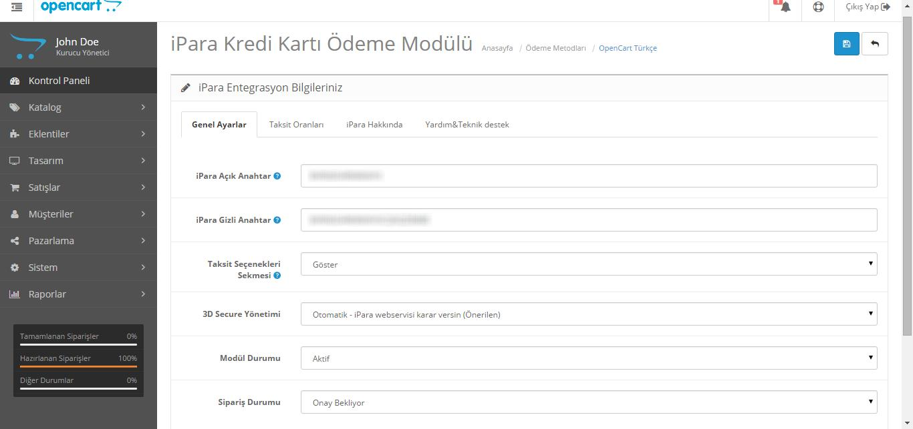
- Kullanım şartları onaylandıktan sonra aktif olacak olan eklenti ayarları sayfasında 4 sekme bulunuyor. Sizi genel ayarlar sekmesi karşılayacaktır. Buradan iPara.com mağazanızın temel bilgilerini girebilirsiniz.
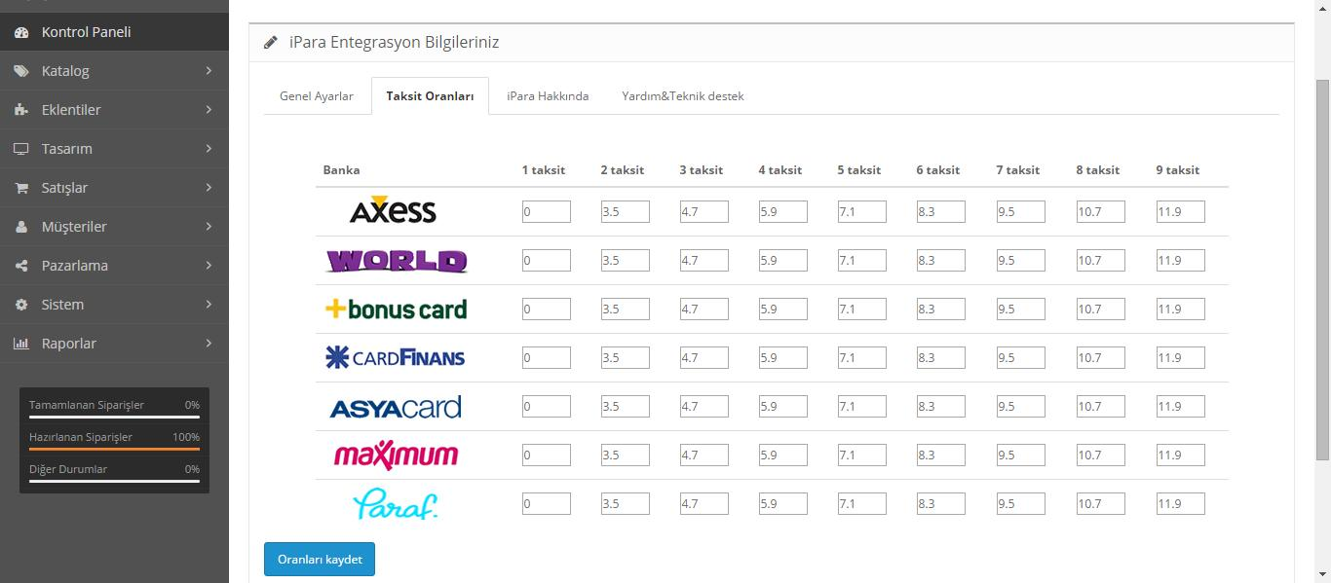
- İkinci sekmede banka oranları bulunuyor. Burada vade farkına göre komisyon oranlarınızı girebileceğiniz bir tablo var.Buradaki komisyon oranları seçilen taksit sayısına göre müşterinizin ödeyeceği toplam ücreti hesaplamakta kullanılır. Oranlar alışveriş toplamına yansıtılır. Vade farkı almak istemiyorsanız bu alanları sıfır olarak girebilirsiniz.
- 3. sekmede AyPara Ödeme Kuruluşu A.Ş. ve sunduğu hizmetler ile ilgili bilgi ve bağlantılar bulunmaktadır.
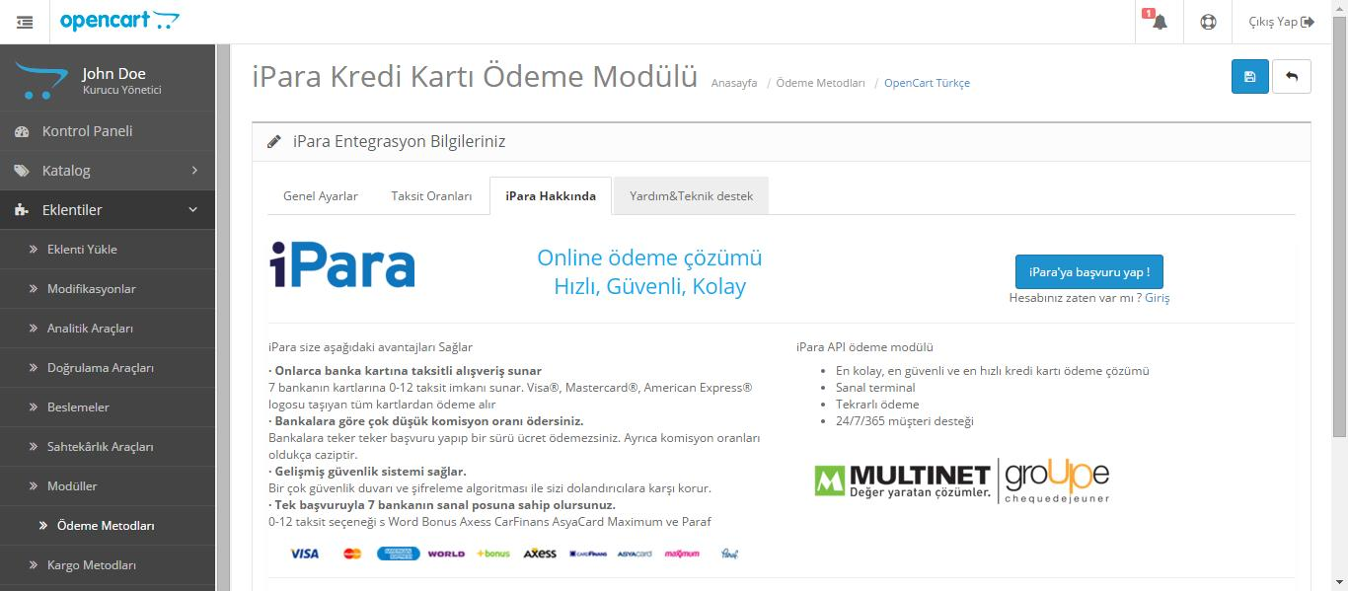
- Son sekmede yardım ve teknik destek konularında ihtiyacınız olacak bağlantı ve iletişim adresleri ile bu kullanma kılavuzunun adresi bulunmaktadır.

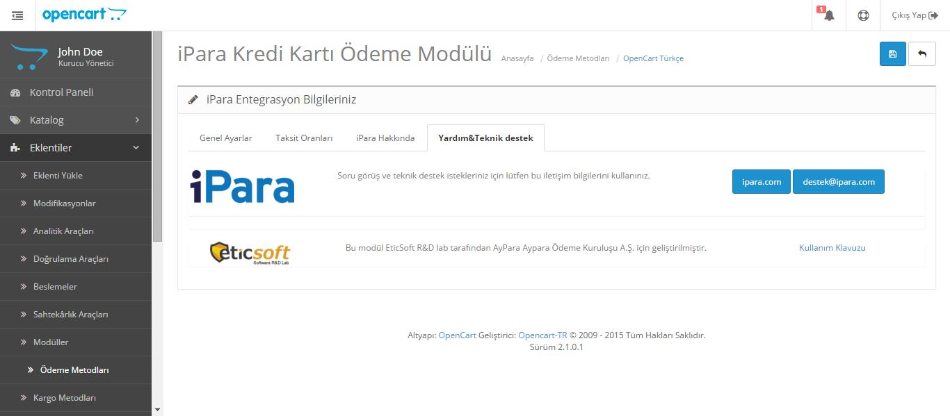

ÖDEME SAYFASI
Ödeme sayfasında oldukça kullanışlı ve kolay bir kredi kartı giriş ara yüzü bulunuyor.
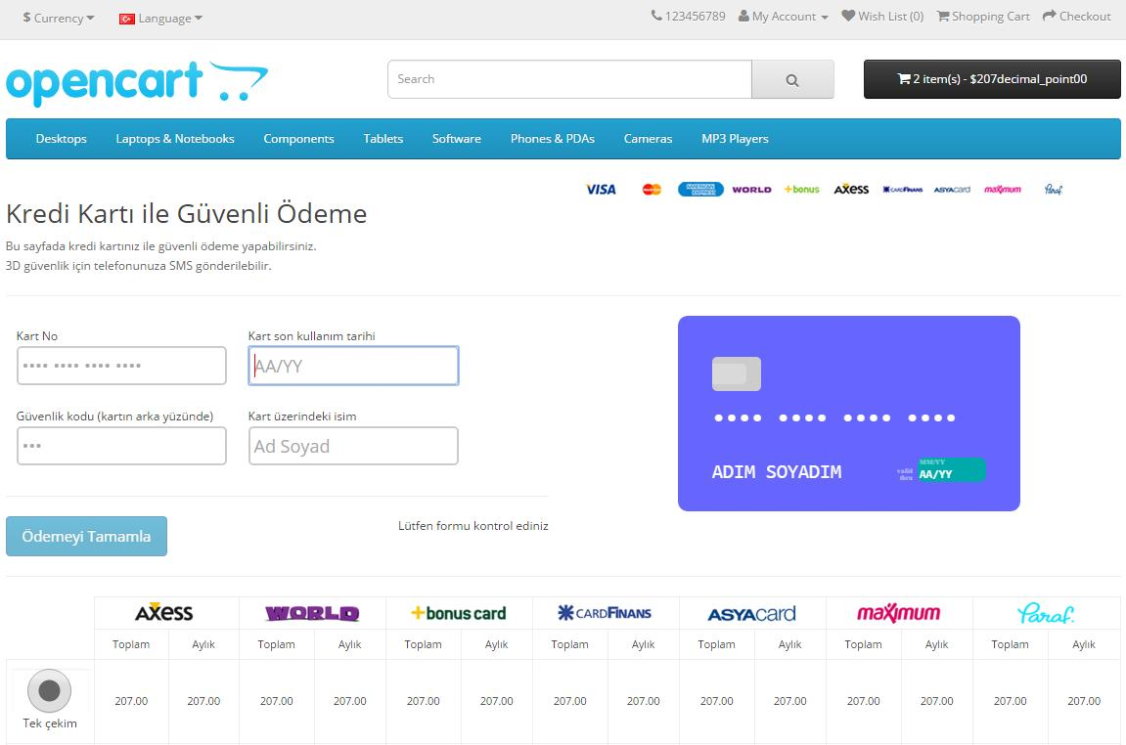

Yüksek güvenlik standartlarına uygun ve SSL ile çalışacak şekilde yapılandırılmıştır.
Mobil cihazlara uyumludur.

Yardım ve Teknik Destek

Entegrasyon sürecinizde soru ve destek talepleriniz için iPara Ödeme Kuruluşu A.Ş.

https://ipara.com

destek@ipara.com

Geliştiriciler EticSoft

https://eticsoft.com

destek@eticosft.com

